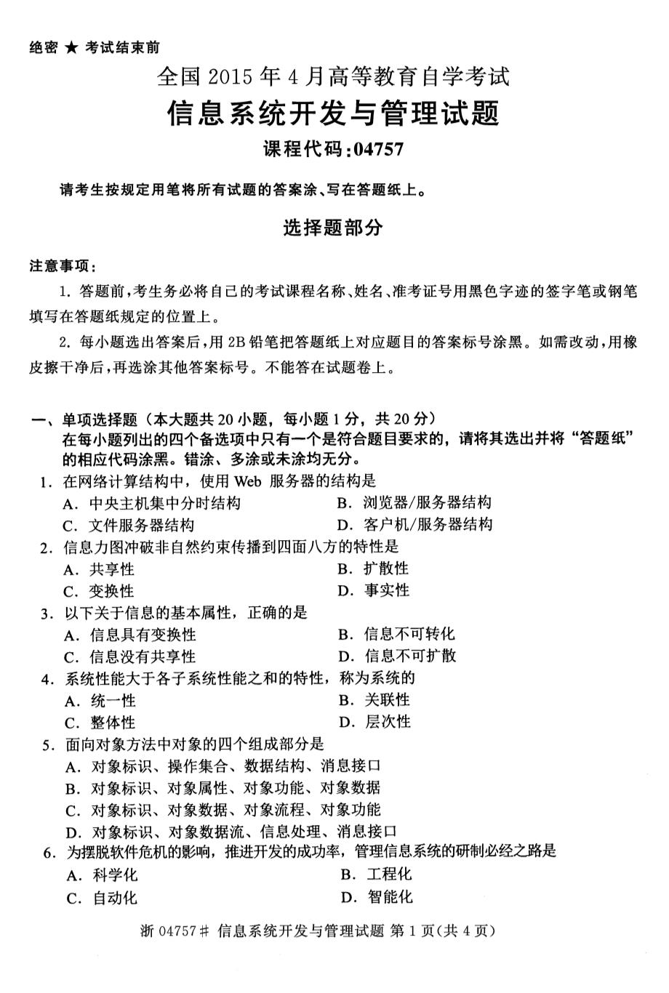

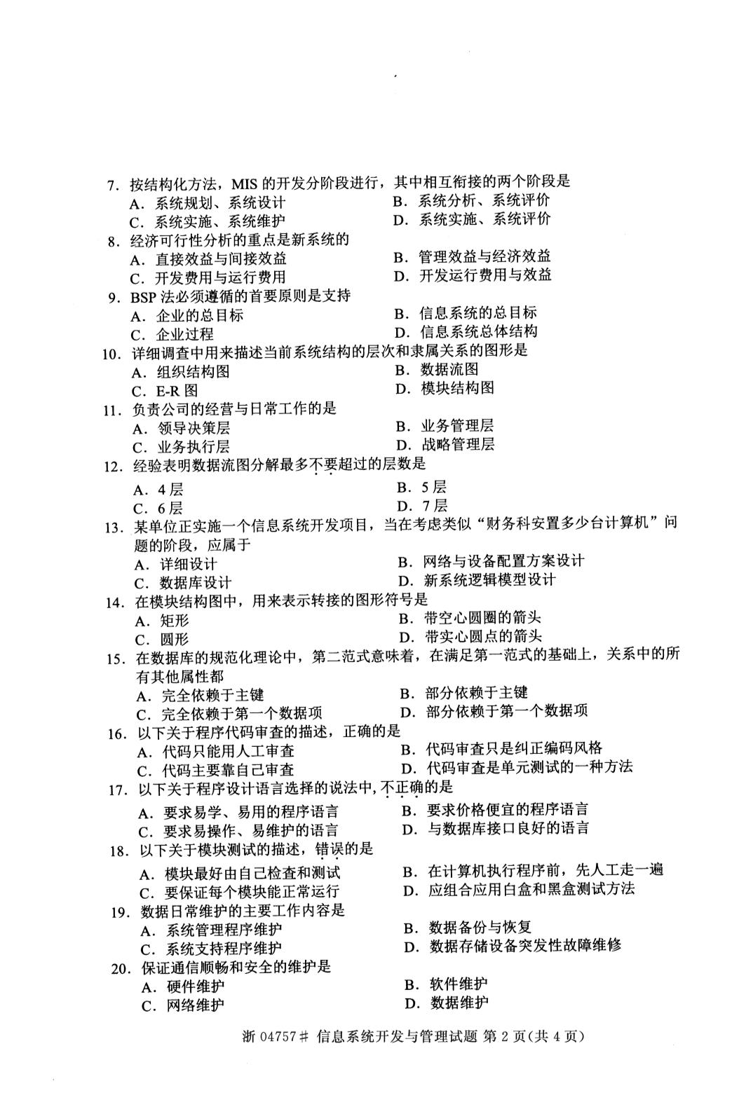

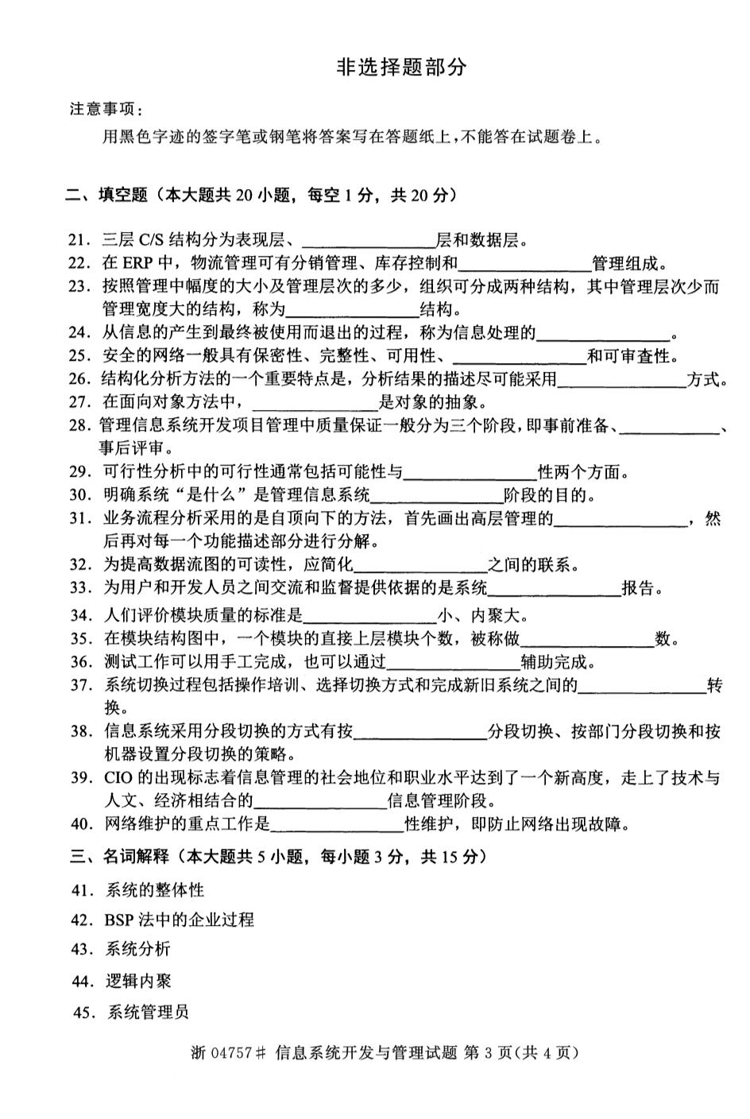

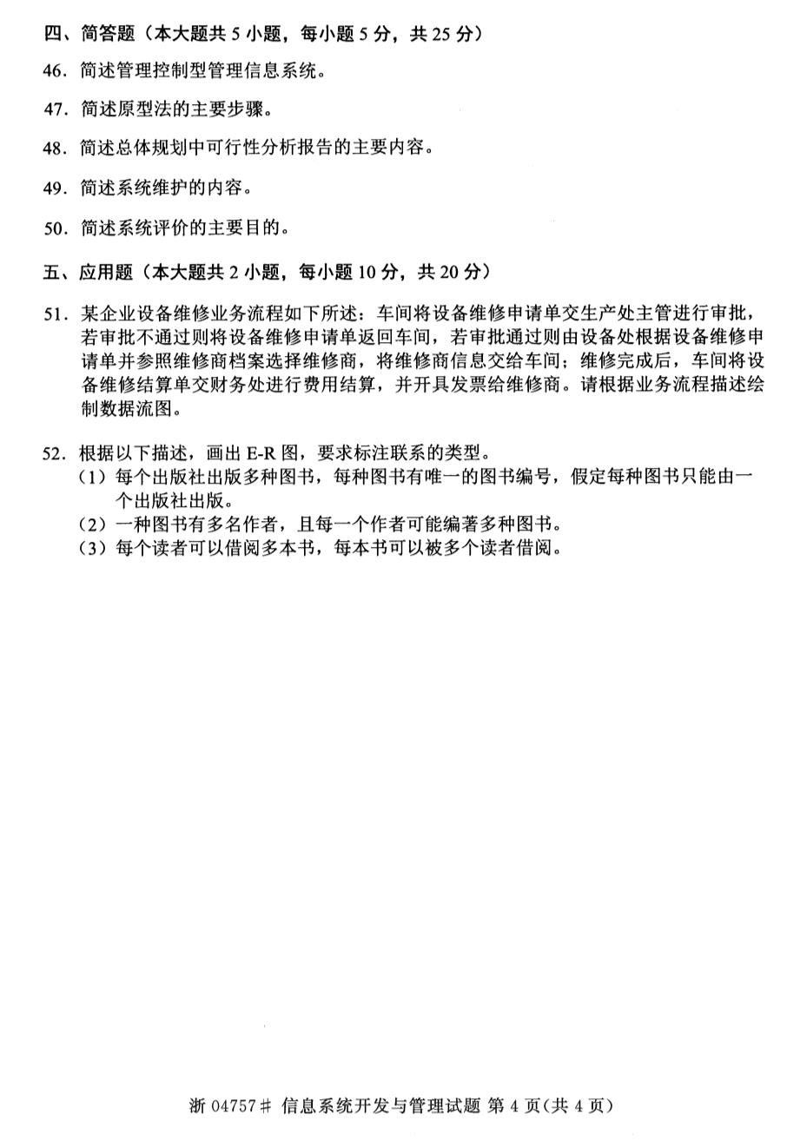
BBACA (69) B(66)C(71)D(84)A(86)A(103) B(104)D(116)BC(130)A(148) D(162)B(160)AB(182)C(181)
业务层 （30） 采购（35） 扁平（44） 生命周期（47）可控性（57）图形 类（69） 过程监控（74） 必要性（84）总体规划（81） 业务流程图（109）加工（117）系统分析报告(122)耦合小（134）扇入（134）上机测试 数据（169）按功能（172）战略（179）预防性（181）
p54 p89企业过程是企业资源转化和资源管理中有逻辑关系的决策和活动
p99 p132指模块内各成分的逻辑功能是相似的 p170

p23 p68获得一组基本的用户需求后，快速的开发出新系统的一个原型，用户，开发者及其他有关人员在试用原型过程中，通过反复反馈和修正，从而逐步确定各种需求的细节，适应需求的变化，从而提高新系统的质量。
p85 p180硬件维护 网络维护 系统软件维护 应用软件维护 数据维护 运行环境维护
p187

